Notice de paramétrage - VM20

Paramètres standards
La commande du Duolix MAX présente deux niveaux de navigation :
- un menu dédié aux paramétrages du Duolix MAX
- un menu dédié à son utilisation par l’occupant du logement.

Pour paramétrer le Duolix MAX il est nécessaire de rentrer dans le menu «installateur». Pour ce faire, appuyer simultanément sur «flèche gauche», «flèche droite » et pendant 3s.

Programmer la langue en sélectionnant « FR » à l’aide des flèches de navigationetpuis valider avec la touche centrale .Lorsque le symbole OK apparaît, le choix de la langue est validé.

Régler le débit d’extraction « normal » à 90 m³/h à l’aide des flèches de navigationetpuis valider avec la touche centrale . Lorsque le symbole OK apparaît, le choix est validé.
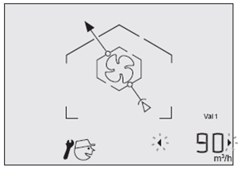

Régler le débit d’extraction « pointe » à 105 m³/h à l’aide des flèches de navigationetpuis valider avec la touche centrale . Lorsque le symbole OK apparaît, le choix est validé.
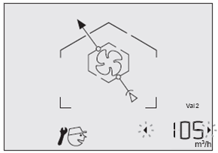

Régler le déséquilibre à 0 m³/h à l’aide des flèches de navigationetpuis valider avec la touche centrale. Lorsque le symbole OK apparaît, le choix est validé.

Régler la surventilation à 300 m³/h à l’aide des flèches de navigationetpuis valider avec la touche centrale. Lorsque le symbole OK apparaît, le choix est validé.

Régler la gestion de surventilation sur « non » à l’aide des flèches de navigationetpuis valider avec la touche centrale. Lorsque le symbole OK apparaît, le choix est validé.

Régler le seuil haut du bypass à « 24°c » à l’aide des flèches de navigationetpuis valider avec la touche centrale. Lorsque le symbole OK apparaît, le choix est validé.

Régler le seuil bas du bypass à « 12°c » à l’aide des flèches de navigationetpuis valider avec la touche centrale. Lorsque le symbole OK apparaît, le choix est validé.

Régler la durée de vie du filtre à « 12 mois » à l’aide des flèches de navigationetpuis valider avec la touche centrale. Lorsque le symbole OK apparaît, le choix est validé.

Régler la gestion des absences sur « MANU » à l’aide des flèches de navigationetpuis valider avec la touche centrale. Lorsque le symbole OK apparaît, le choix est validé.

Régler le débit d’absence à 90 m³/h à l’aide des flèches de navigationetpuis valider avec la touche centrale. Lorsque le symbole OK apparaît, le choix est validé.

Régler la présence d’auxiliaires sur « non »à l’aide des flèches de navigationetpuis valider avec la touche centrale. Lorsque le symbole OK apparaît, le choix est validé.

Sélectionner « FIN » à l’aide des flèches de navigationetpuis valider avec la touche centrale. Le paramétrage est terminé.

Réglage du déséquilibre

Conditions de mesure :

Option VM21 « Instrumentation portable pour acquisition et enregistrement des données de fonctionnement thermiques et aérauliques »
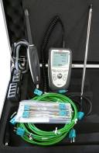
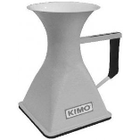

Toutes les bouches de soufflage réglées à une ouverture de 35mm à l’aide d’un réglet.
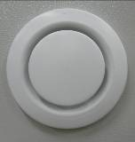
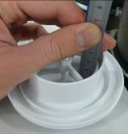
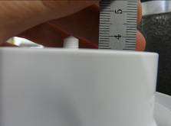

35mm

Tous les iris ouverts au maximum.
Vues intérieures des conduits

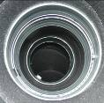
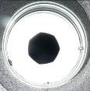


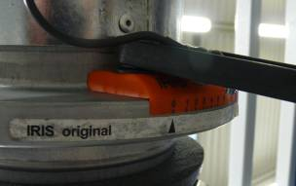

Procédure de mesure :

Il est important de régler le déséquilibre de la VMC car l’hypothèse faite pour le calcul de l’efficacité est la suivante :
Débit soufflage air neuf = Débit entrée air vicié (équilibre dans la maison)

Afin de déterminer la valeur de déséquilibre adaptée à la VMC il faut mesurer les débits d’aspiration air vicié et de soufflage air neuf.

Note :
Débit soufflage air neuf = Débit soufflage chambre 1 + Débit soufflage chambre 2 + Débit soufflage séjour
Débit entrée air vicié = Débit entrée air salle de bain + Débit entrée air WC + Débit entrée air cuisine

Pour effectuer correctement les mesures (en utilisant le matériel de l’option VM21), centrer le cône par rapport à la bouche et le fil chaud dans le cône.

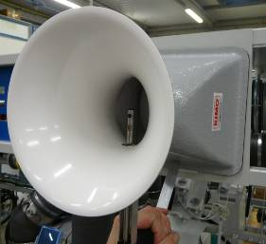

Effectuer les mesures suivantes puis calculer la différence des débits:

 |  | mode normal |  | mode cuisine
Soufflage air neuf | Chambre 1 |  | Somme = |  | Somme =
Soufflage air neuf | Chambre 2 |  | Somme = |  | Somme =
Soufflage air neuf | Séjour |  | Somme = |  | Somme =
Entrée air vicié | Cuisine |  | Somme = |  | Somme =
Entrée air vicié | Salle de bain |  | Somme = |  | Somme =
Entrée air vicié | WC  Différence =  Différence = |  | Somme = |  | Somme =

Si l’une des différences est supérieure à 10m³/h, il faut modifier le déséquilibre de la VMC.

Modification du déséquilibre

Reprendre le paramétrage standard et modifier la valeur du déséquilibre (§ 4)

- Si débit soufflage air neuf > débit entrée air vicié, la valeur de déséquilibre devra être négative
- Si débit entrée air vicié > débit soufflage air neuf, la valeur de déséquilibre devra être positive

A titre d’exemple :
Différence de débit entre 10 et 15 m³/h : valeur de déséquilibre 5
Différence de débit entre 15 et 25 m³/h : valeur de déséquilibre 10
Différence de débit entre 25 et 35 m³/h : valeur de déséquilibre 15

Refaire une série de mesure :

 |  | mode normal |  | mode cuisine
Soufflage air neuf | Chambre 1 |  | Somme = |  | Somme =
Soufflage air neuf | Chambre 2 |  | Somme = |  | Somme =
Soufflage air neuf | Séjour |  | Somme = |  | Somme =
Entrée air vicié | Cuisine |  | Somme = |  | Somme =
Entrée air vicié | Salle de bain |  | Somme = |  | Somme =
Entrée air vicié | WC  Différence =  Différence = |  | Somme = |  | Somme =

Si besoin, modifier à nouveau le déséquilibre.

Exemple :

Déséquilibre = 0 m³/h |  | mode normal |  | mode cuisine
Soufflage air neuf | Chambre 1 | 27 | Somme =  82 | 34 | Somme =  103
Soufflage air neuf | Chambre 2 | 28 | Somme =  82 | 34 | Somme =  103
Soufflage air neuf | Séjour | 27 | Somme =  82 | 35 | Somme =  103
Entrée air vicié | Cuisine | 30 | Somme =  77 | 75 | Somme =  83
Entrée air vicié | Salle de bain | 24 | Somme =  77 | 4 | Somme =  83
Entrée air vicié | WC  Différence = 5  Différence = 20 | 23 | Somme =  77 | 4 | Somme =  83

Déséquilibre = -10 m³/h |  | mode normal |  | mode cuisine
Soufflage air neuf | Chambre 1 | 28 | Somme =  89 | 35 | Somme =  98
Soufflage air neuf | Chambre 2 | 31 | Somme =  89 | 33 | Somme =  98
Soufflage air neuf | Séjour | 30 | Somme =  89 | 30 | Somme =  98
Entrée air vicié | Cuisine | 32 | Somme =  81 | 82 | Somme =  90
Entrée air vicié | Salle de bain | 25 | Somme =  81 | 4 | Somme =  90
Entrée air vicié | WC  Différence = 8  Différence = 8 | 24 | Somme =  81 | 4 | Somme =  90

